«Вивчення плати Arduino DUE i середовища Arduino IDE»
Зміст
Мета лабораторної роботи 3
1. Arduino Due 4
1.1. Загальний опис 4
1.2. Технічні характеристики 5
1.3. Живлення 5
1.4. Пам’ять 7
1.5. Контакти входів та виходів плати Due 7
1.6. Зв'язок 9
1.7. Програмування 10
1.8 Захист порту USB від перевантаження 12
2. Arduino IDE 13
2.1. Огляд середовища IDE 13
2.2. Sketchbook 14
2.3. Boards Manager 15
2.4. Library Manager 16
2.5. Serial Monitor 17
2.6. Serial Plotter 18
2.7. Debugging 19
2.8. Autocompletion 20
2.9. Remote Sketchbook 20
2.10. Firmware & Certificate Uploader 21
Висновок 22

Мета лабораторної роботи: ознайомитись з мікроконтролером Arduino Due, ознайомитись з інтегрованим середовищем Arduino IDE.

Arduino Due

1.1. Загальний опис
Arduino Due - це мікроконтролерна платформа, яка базується на мікроконтролері Atmel SAM3X8E ARM Cortex-M3, який працює на частоті 84 МГц. Це забезпечує високу продуктивність і швидкість обробки завдань. Плата Arduino розроблена на основі 32-розрядного ядра ARM мікроконтролерів. Живиться від зовнішнього джерела напруги в діапазоні від 7 до 12 вольт або через USB-порт комп'ютера, має 54 цифрових входи/виходи (Digital I/O), з яких 12 можуть бути використані для аналогового входу (Analog I/O). Це дозволяє підключати різні сенсори і пристрої. Плата підтримує різні інтерфейси зв'язку, включаючи UART, SPI, I2C та USB. Це робить її готовою до обміну даними з іншими пристроями.
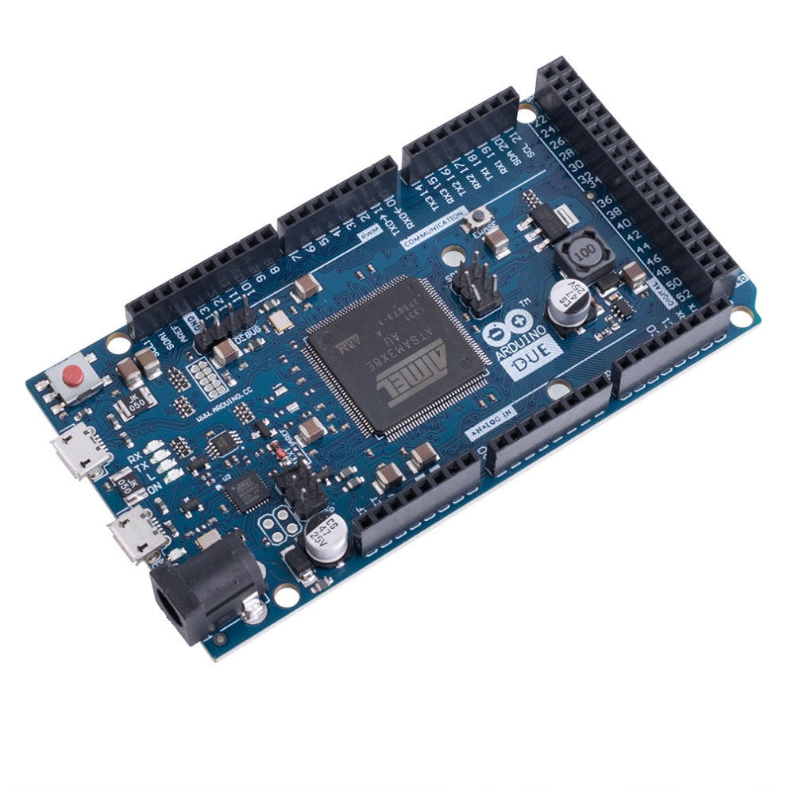
Рисунок. 1.1 – Загальний вигляд плати Arduino Due

1.2. Технічні характеристики
- Робоча напруга – 3,3 В
- Вхідна напруга (рекомендована) – 7..12 В
- Вхідна напруга (гранична) – 6-20 В
- Цифрові входи/виходи – 54 (на 12 з яких реалізується вихід ШІМ)
- Аналогові входи – 12
- Аналогові виходи – 2 (ЦАП)
- Загальний вихідний постійний струм на всіх входах/виходах – 50 мА
- Постійний струм через вивід 3,3В – 800 мА
- Постійний струм через вивід 5В – 800 мА
- Флеш-пам'ять – 512 КБ (для додатків користувача)
- ОЗУ – 96 КБ
- Тактова частота – 84 МГц

1.3. Живлення
Живлення Arduino Due може здійснюватися через з'єднувач USB або за допомогою зовнішнього джерела живлення. Вибір джерела живлення здійснюється автоматично.
Зовнішнім (не USB) джерелом живлення може бути або AC/DC перетворювач (wall wart - адаптер в одному корпусі з вилкою), або батарея. Адаптер підключається до роз'єму живлення плати 2,1 мм штепсельною вилкою з центральним позитивним контактом. Виводи батареї підключаються до контактів Gnd та Vin роз'єму POWER. Плата може функціонувати при зовнішньому живленні від 6 до 20 В. Але якщо напруга живлення опускається нижче 7 В, на виведенні 5 В може виявитися менше п'яти вольт, і плата працюватиме нестабільно. Якщо ж подається напруга більше 12, може перегрітися стабілізатор напруги, що призведе до пошкодження плати. Рекомендований діапазон напруги – від 7 до 12 В.
Нижче наведено виходи живлення:
- VIN. Це вхідна напруга для плати Arduino, коли вона живиться від зовнішнього джерела живлення (на противагу 5 вольтам, що надходять через з'єднання USB або від іншого регульованого джерела живлення). Напруга живлення може подаватися на цей висновок або зніматися з цього виводу у разі живлення через роз'єм живлення.
- 5V. Даний висновок служить виходом регульованої напруги 5 з вбудованого стабілізатора на платі. Сама плата може живитися через роз'єм живлення постійного струму (7-12 В) або через USB з'єднувач (5 В) або через виведення VIN на платі (7-12V). Напруга живлення через висновки 5 В і 3,3 В подається в обхід стабілізатора і може пошкодити вашу плату. Ми не радимо так робити.
- 3.3V. Живлення 3,3 В, що виробляється вбудованим стабілізатором. Максимальний вихідний струм 800 мА. Стабілізатор також забезпечує живлення мікроконтролера SAM3X.
  - GND. Земляні висновки.
  - IOREF. Даний висновок плати Arduino забезпечує опорну напругу, у якому працює мікроконтролер. Правильно налаштована плата розширення може вважати напругу на виведенні IOREF і вибрати відповідне джерело живлення, або дозволити використання вихідних перетворювачів напруги для роботи з 5 або 3,3 В.

1.4. Пам’ять
Флеш-пам'ять SAM3X складає 512 КБ (2 блоки по 256 КБ) для зберігання програм. Завантажувач (бутлодер) записується Atmel під час виробництва та зберігається у спеціально відведеному йому ПЗУ. Доступний обсяг ОЗП становить 96 КБ у двох суміжних банках – 64 КБ та 32 КБ. Вся доступна пам'ять (флеш-пам'ять, ОЗП та ПЗП) може адресуватися безпосередньо як плоский адресний простір.
Існує можливість стерти флеш-пам'ять SAM3X за допомогою вбудованої кнопки стирання. При цьому з мікропроцесора вийде поточна завантажена програма. Щоб стирати, натисніть і утримуйте кнопку стирання протягом кількох секунд, коли увімкнено живлення плати.

1.5. Контакти входів та виходів плати Due
- Цифрові входи та виходи (0..53). Кожен із 54 цифрових виводів Due може використовуватись у якості входу чи виходу за допомогою функцій pinMode(), digitalWrite() і digitalRead(). Виводи працюють від 3,3 В. Кожен висновок може видавати (як джерело) ток 3 мА або 15 мА, в залежності від виводу, або отримувати (як приймач) ток 6 мА або 9 мА, в залежності від виводу. На них також є внутрішні навантажувальні резистори (за замовчуванням вони відключені) номіналом 100 кОм. Крім цього, усім виводам призначені спеціальні функції:
- Послідовна лінія: 0 (RX) і 1 (TX)
- Послідовна лінія 1: 19 (RX) і 18 (TX)
- Послідовна лінія 2: 17 (RX) і 16 (TX)
- Послідовна лінія 3: 15 (RX) і 14 (TX)
- Ці висновки використовуються для прийому (RX) і передачі (TX) послідовних даних TTL (з рівнями 3,3 В). Виводи 0 і 1 з'єднані з відповідними виводами послідовного контролера ATmega16U2 USB-to-TTL.
- ШИМ: висновки з 2 по 13
- На них реалізується 8-бітний вихід ШИМ за допомогою функції analogWrite(). Розрішення ШИМ можна змінити, використовуючи функцію analogWriteResolution().
- SPI: роз'єм SPI (роз'єм ICSP на інших платах Arduino)
- Дані висновки використовуються для зв'язку по SPI з використанням бібліотеки SPI. Сигнали SPI виведені на центральний 6-контактний роз'єм, який фізично сумісний з Uno, Leonardo і Mega2560. Роз'єм SPI можна використовувати тільки для зв'язку з іншими пристроями SPI, але не для програмування SAM3X за технологією внутрішньосхемного послідовного програмування (ICSP). SPI на Due також має розширені функції, доступні при використанні Розширених методів SPI для Due.
- CAN: CANRX і CANTX
- На цих виводах підтримується протокол зв'язку CAN, але поки його не підтримують програмні інтерфейси (API) Arduino.
- Світлодіод "L": 13
- Вбудований світлодіод, підключений до цифрового виводу 13. При високому рівні сигналу на даному виводі, світлодіод включається, при низькому – виключається. Можливо також додати яскравість світлодіода, оскільки висновок 13 одночасно є виходом ШИМ.
- TWI 1: 20 (SDA) і 21 (SCL)
- TWI 2: SDA1 і SCL1
- На виводах даних з використанням бібліотеки Wire підтримує зв'язок по TWI.
- Аналогові входи: виводи з A0 по A11
- Плата Arduino Due має 12 аналогових входів, кожен з яких може забезпечити дозвіл 12 біт (тобто 4096 різних значень). За замовчуванням встановлено дозвіл 10 біт для сумісності з іншими платформами Arduino. Розрішення АЦП можна змінювати за допомогою функції analogReadResolution(). Аналоговые ходы Due виробляють вимірювання від рівня землі до максимального значення 3,3 В. Додаток до цих виводів напруги вище 3,3 При виклику пошкоджує кристал SAM3X. Функція analogReference() на Due ігнорується.
- Вивід AREF підключається до аналогового виводу опорної напруги SAM3X через резисторний міст. Для активації виводу AREF необхідно відпаяти з печатної плати резистор BR1.
- DAC1 і DAC2
- На виводах ЦАП DAC1 і DAC2 надаються достовірні аналогові виходи з 12-бітним дозволом (4096 рівнів) за допомогою функції analogWrite(). Дані виводи можна використовувати для створення аудіовиходу, використовуючи при цьому бібліотеку Audio.

1.6. Зв'язок
Arduino Due має ряд засобів для взаємодії з комп'ютером, платами Arduino та іншими мікроконтролерами, а також різними пристроями, такими як телефони, планшети, фотокамери тощо. SAM3X має один апаратний UART і три апаратні USART для послідовного зв'язку TTL-рівня (3,3 В).
Порт програмування з'єднаний із ATmega16U2, що надає віртуальний COM порт для програм на підключеному комп'ютері. (Для визначення цього пристрою комп'ютеру з ОС Windows знадобиться файл .inf, на машинах з OSX і Linux плата автоматично буде розпізнана як COM порт). Чіп 16U2 також з'єднаний з апаратним UART SAM3X. Послідовна шина на висновках RX0 та TX0 надає перетворення Serial-to-USB для програмування плати через мікроконтролер ATmega16U2. У програмне забезпечення Arduino входить монітор послідовної шини, який дає платі можливість надсилати та приймати прості текстові повідомлення. Світлодіоди RX і TX на платі будуть блимати, коли йде передача даних через кристал ATmega16U2 та через USB підключення до комп'ютера (але не під час послідовного обміну за висновками 0 та 1).
Власний USB-порт (Native USB port) підключений до SAM3X. Це дозволяє здійснювати послідовний зв'язок (CDC) за допомогою USB. Таким чином забезпечується підключення до монітора послідовної шини або інших програм на вашому комп'ютері. Також це дає Due можливість емулювати для приєднаного комп'ютера USB мишу чи клавіатуру. Для використання цих можливостей дивіться довідкові сторінки Бібліотеки миші та клавіатури.
Власний USB порт може також працювати як USB-хост для підключених периферійних пристроїв: миші, клавіатури та смартфотонів. Для використання цих властивостей зверніться до довідкових сторінок USB хост.
Контролер SAM3X підтримує, крім того, зв'язок за інтерфейсами TWI та SPI. Програмне забезпечення Arduino включає бібліотеку Wire для полегшення роботи з шиною TWI; дивіться детальніший опис у документації. Для зв'язку через SPI скористайтесь бібліотекою SPI.

1.7. Програмування
Arduino Due може бути запрограмований за допомогою програмного забезпечення Arduino. Для отримання додаткової інформації, дивіться довідку і підручники.
Завантаження скетчів до SAM3X відрізняється від AVR мікроконтролерів інших плат Arduino, так як флеш-пам'ять повинна бути стерта перед повторним програмуванням. Завантаження скетчів управляється ПЗП на SAM3X, і запускається тільки тоді, коли флеш-пам'ять чіпа порожня.
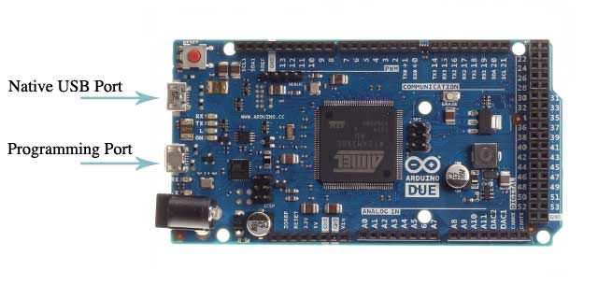
Рисунок 1.2 – Відображення портів програмування на платі
Будь-який з портів USB може бути використаний для програмування плати, хоча рекомендується використовувати порт програмування тому, що в ньому автоматично виконується стирання flash-пам'яті перед програмуванням:
- Programming port: Для того, щоб використовувати цей порт, виберіть "Arduino Due (Programming port)" в якості плати в Arduino IDE. Підключіть порт програмування (найближчий до гнізда живлення постійного струму) до вашого комп'ютера. Порт програмування використовує 16U2 як чіп USB-to-Serial, підключеного до першого UART процесора SAM3X (RX0 і Tx0). 16U2 має два контакти, підключені до виводів Reset і Erase процесора SAM3X. Відкриття та закриття порту програмування, підключеного на 1200 bps запускає процедуру "жорсткого" стирання flash-пам'яті процесора SAM3X, активуючи Erase і Reset контакти на SAM3X перш ніж розпочати взаємодіяти з UART для запису скетча. Це рекомендований порт для програмування Due. Це надійніше, ніж «м'якої стиранням», яке відбувається через Native Port і воно повинно працювати, навіть якщо основний MCU аварійний.
- Native port: Для того, щоб використовувати цей порт, виберіть "Arduino Due (Native port)" в якості плати в Arduino IDE. Порт USB Native підключається безпосередньо до SAM3X. Підключіть Native USB-порт (найближчий до кнопки скидання) до вашого комп'ютера. Відкриття та закриття Native Port на 1200 bps запускає процедуру «м'якого стирання»: флеш-пам'ять стирається і плата рестартує з первісним загрузчиком. Якщо MCU аварійний з якоїсь причини, ймовірно, що м'яка процедура стирання не працюватиме, так як вона виконується повністю програмно на процесорі SAM3X. Відкриття та закриття Native Port на іншій швидкості (відмінній від 1200 bps) не приведе до скидання flash-пам'яті SAM3X.

1.8 Захист порту USB від перевантаження
Arduino Due має самовідновлюваний багатофункціональний запобіжник, який захищає порти USB вашого комп'ютера від коротких замикань і перевантаження по струму. Незважаючи на те, що більшість комп'ютерів забезпечуються своїм власним внутрішним захистом, запобіжник забезпечує додатковий рівень захисту. Якщо порт USB буде споживати більш ніж 500 мА, запобіжник автоматично розриває з'єднання з комп'ютером, до усунення короткого замикання або перевантаження.

Arduino IDE

2.1. Огляд середовища IDE
Arduino Integrated Development Environment (IDE) - це інтегроване середовище розробки, призначене для програмування і керування платами Arduino.
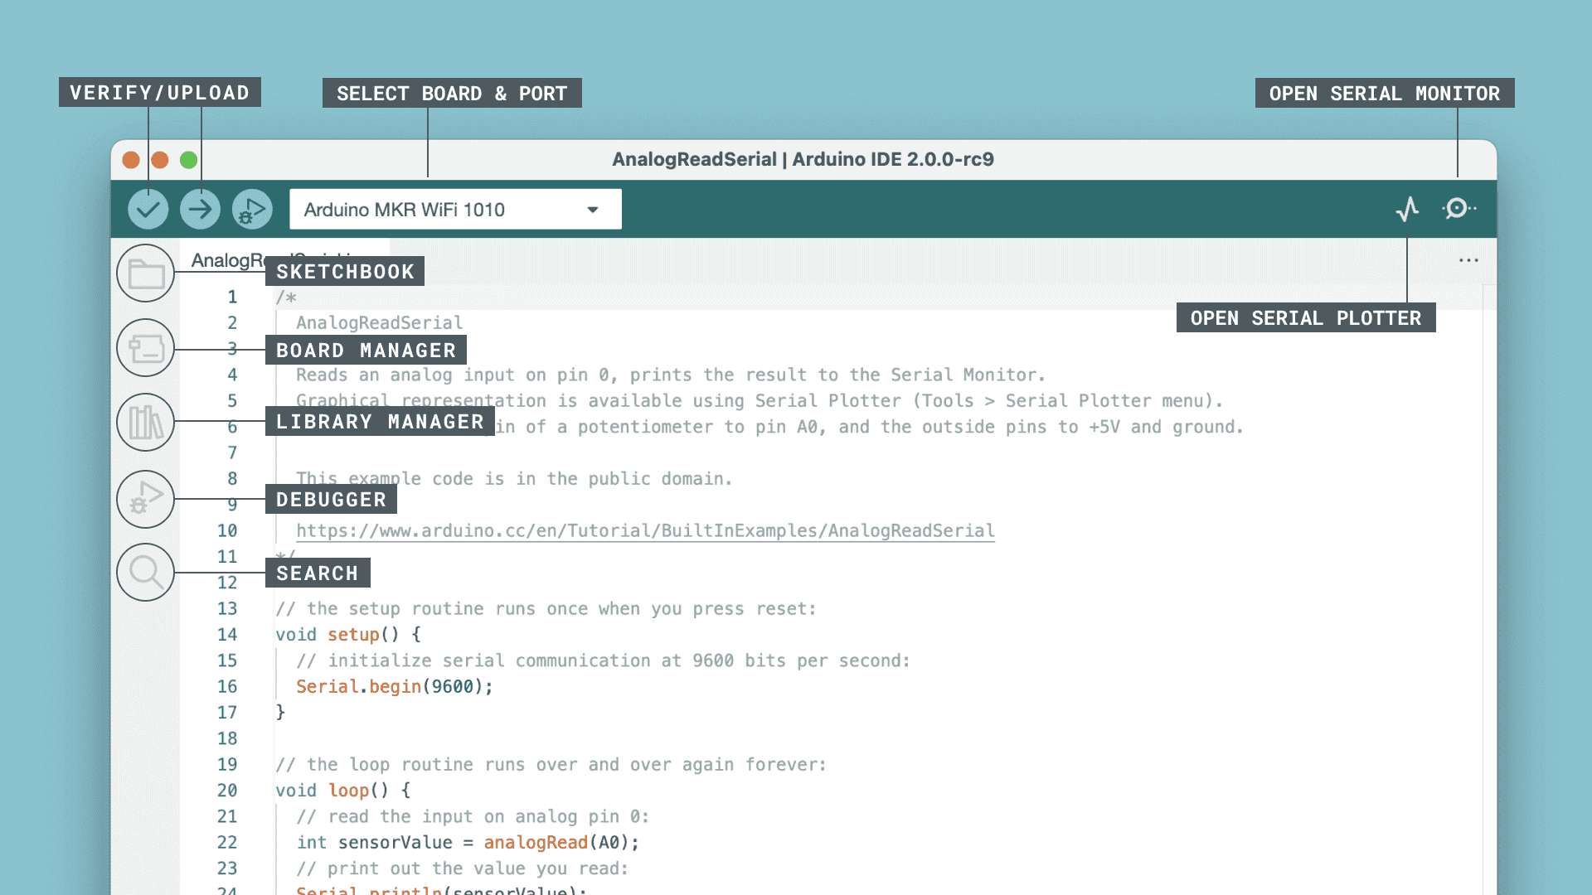
Рисунок 2.1 – Зовнішній вигляд Arduino IDE
Бічна панель IDE містить найбільш використовувані інструменти
- Verify / Upload — компілювання та завантаження коду на плаьу Arduino.
- Select Board & Port — відображення виявлених плат Arduino разом із номером порту.
- Sketchbook - тут знаходяться всі ескізи, які локально зберігаються на вашому комп’ютері. Крім того, тут можна синхронізуватися з Arduino Cloud , а також отримувати свої ескізи з онлайн-середовища.
- Boards Manager — пакети Arduino та сторонніх розробників, які можна встановити. Наприклад, використання плати MKR WiFi 1010 вимагає Arduino SAMD Boards встановлений пакет.
- Library Manager – бібліотеки для Arduino, створених Arduino та її спільнотою.
- Debugger - тестування та налагодження програм в реальному часі.
- Search - пошук ключових слів у коді.
- Open Serial Monitor — відкриває інструмент серійного монітора як нову вкладку на консолі.

2.2. Sketchbook
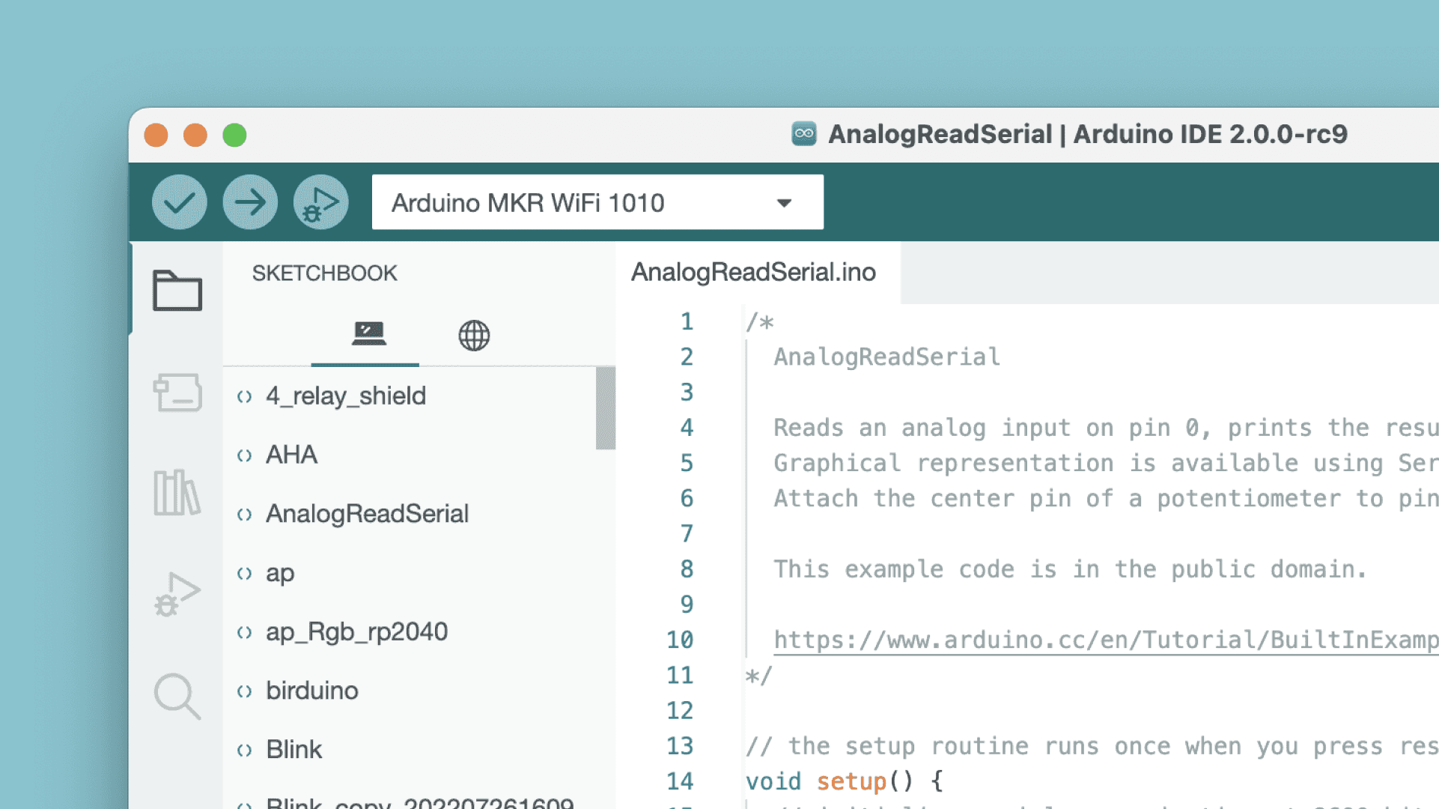
Рисунок 2.2 – вигляд розділу Sketchbook
Sketchbook – це місце, де зберігаються файли коду. Ескізи Arduino зберігаються як .ino файли та повинні зберігатися в папці з точною назвою. Наприклад, ескіз my_sketch.ino повинні зберігатися в папці під назвою my_sketch.
Як правило, ескізи зберігаються в папці під назвою Arduino у вашому Documents папку.
Щоб відкрити свій скетчбук, клацніть піктограму папки на бічній панелі.

2.3. Boards Manager
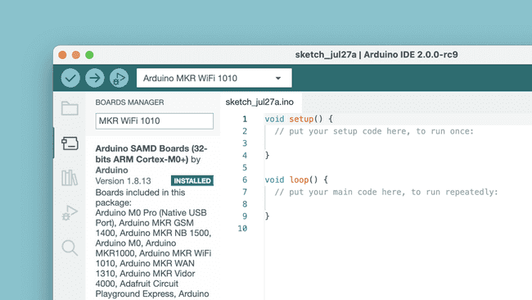
Рисунок 2.3 – вигляд розділу Boards Manager
За допомогою Boards Manager можна переглядати та встановлювати пакети або «ядра» для своїх плат.
Доступно декілька ядер Arduino, наприклад avr, samd, megaavr тощо.

2.4. Library Manager
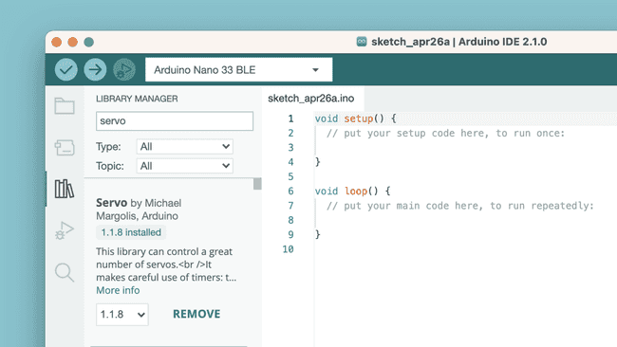
Рисунок 2.4 – вигляд розділу Library Manager
В даному розділі можна встановити бібліотеки від Arduino, а також від сторонніх розробників. Бібліотеки є розширеннями Arduino API і полегшують, наприклад, керування серводвигуном, читання певних датчиків або використання модуля Wi-Fi.

2.5. Serial Monitor
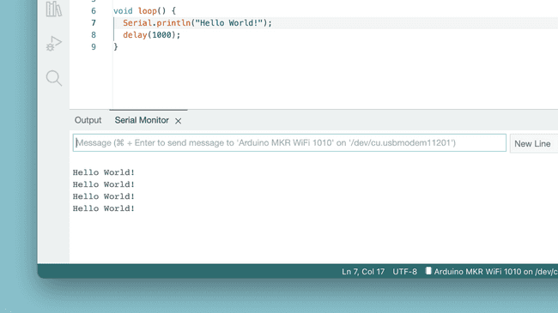
Рисунок 2.5 – вигляд розділу Serial Monitor
Serial Monitor — це інструмент, який дозволяє переглядати потокові дані з вашої плати, наприклад, за допомогою команди Serial.print(). Історично цей інструмент розташовувався в окремому вікні, але тепер він інтегрований із редактором.

2.6. Serial Plotter
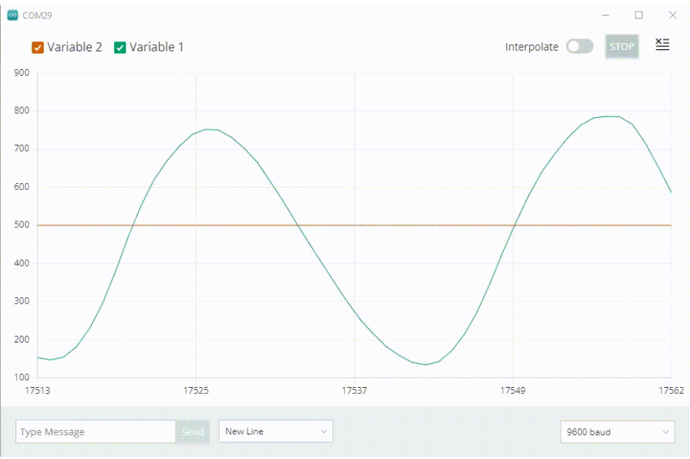
Рисунок 2.6 – вигляд розділу Serial Plotter
Інструмент Serial Plotter чудово підходить для візуалізації даних за допомогою графіків і для моніторингу, наприклад, піків напруги.
Тут можна відстежувати кілька змінних одночасно, з опціями для ввімкнення лише певних типів.

2.7. Debugging
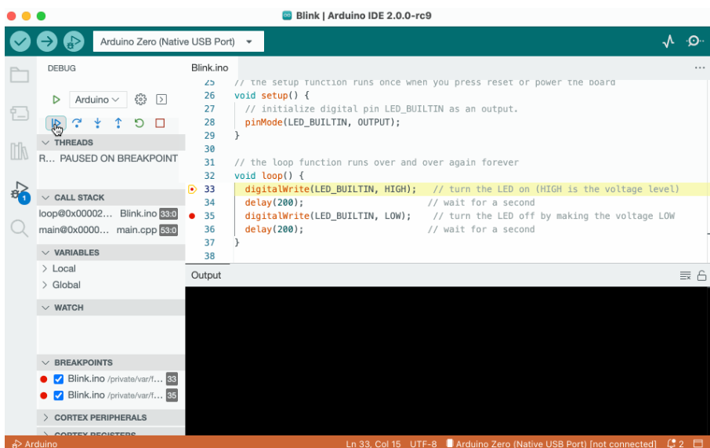
Рисунок 2.7 – вигляд розділу Debugging
Інструмент налагодження використовується для тестування та налагодження програм. Його можна використовувати для навігації під час виконання програми проставляючи контрольні точки та точки зупину.

2.8. Autocompletion
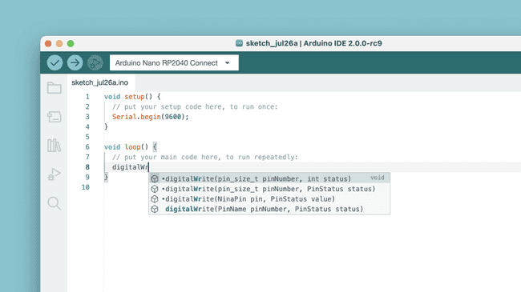
Рисунок 2.8 – вигляд розділу Autocomlection
Автодоповнення - це обов'язкова функція для редакторів коду. При написанні коду це дуже допомагає, пришвидшує та полегшує роботу.
Для того, щоб автодоповнення працювало, потрібно вибрати плату.

2.9. Remote Sketchbook
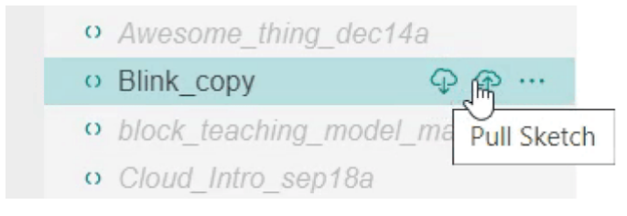
Рисунок 2.9 – вигляд розділу Remote Sketchbook

Функція Remote Sketchbook дозволяє синхронізувати ескізи з альбому Arduino Cloud із вашим локальним комп’ютером. Щоб увімкнути цю функцію, вам потрібно буде ввійти у свій обліковий запис Arduino Cloud.

2.10. Firmware & Certificate Uploader
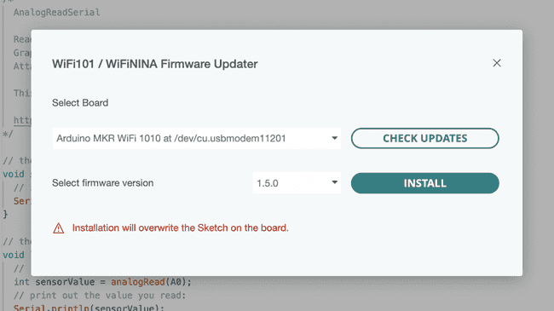
Рисунок 2.10 – вигляд розділу Library Manager
В IDE можна оновлювати версію мікропрограми для плат Wi-Fi (з модулем NINA), а також завантажити кореневі сертифікати SSL.

Висновок
У першій частині лабораторної роботи було розглянуто мікроконтролер Arduino Due, а саме: загальний опис, технічні характеристики та характеристики інтерфейсів. Вивчення Arduino DUE дозволило нам розібратися у її технічних характеристиках, перевагах та особливостях, що робить її потужним рішенням для різноманітних проектів.
У другій частині роботи розглянули інтегроване середовище Arduino IDE, а саме основні його розділи, які потрібні для програмування плати. Arduino IDE виявилася інтуїтивно зрозумілою інтегрованою середовищем програмування, яка підтримує мову програмування, зрозумілу для багатьох, і дозволяє швидко розпочати роботу над проектами.

